Příloha č. 12 Sm-G012-12

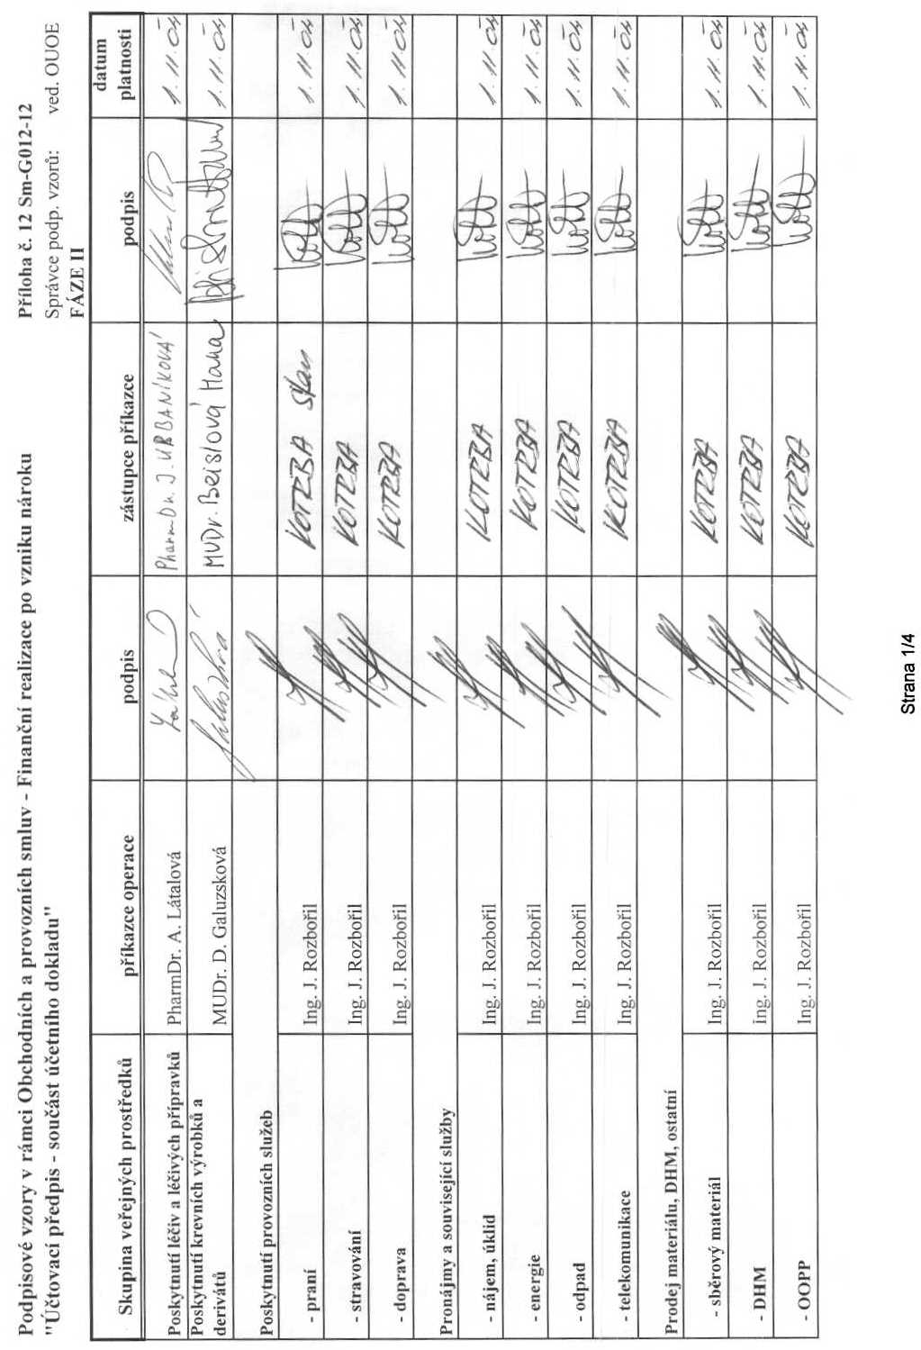

Příloha č. 12 Sm-G012-12
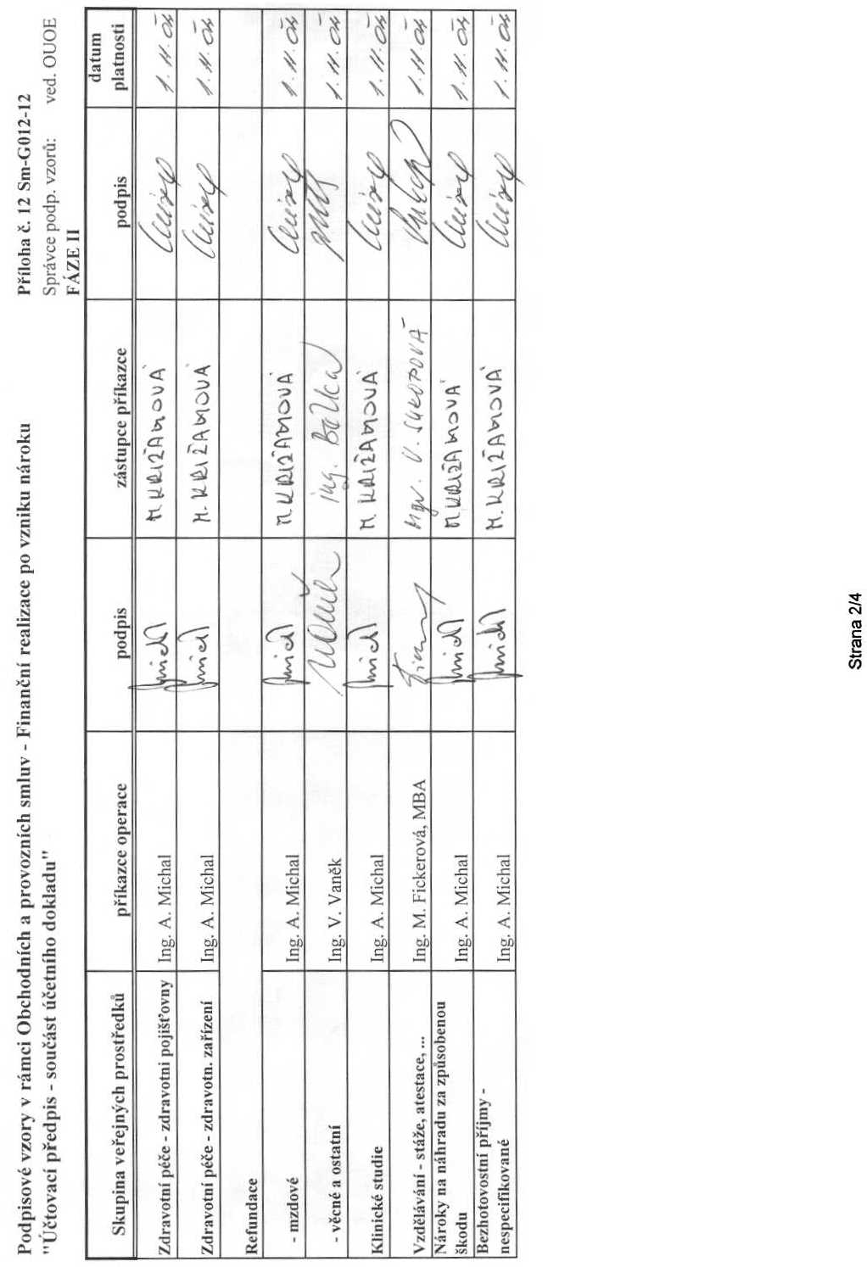

Příloha č. 12 Sm-G012-12
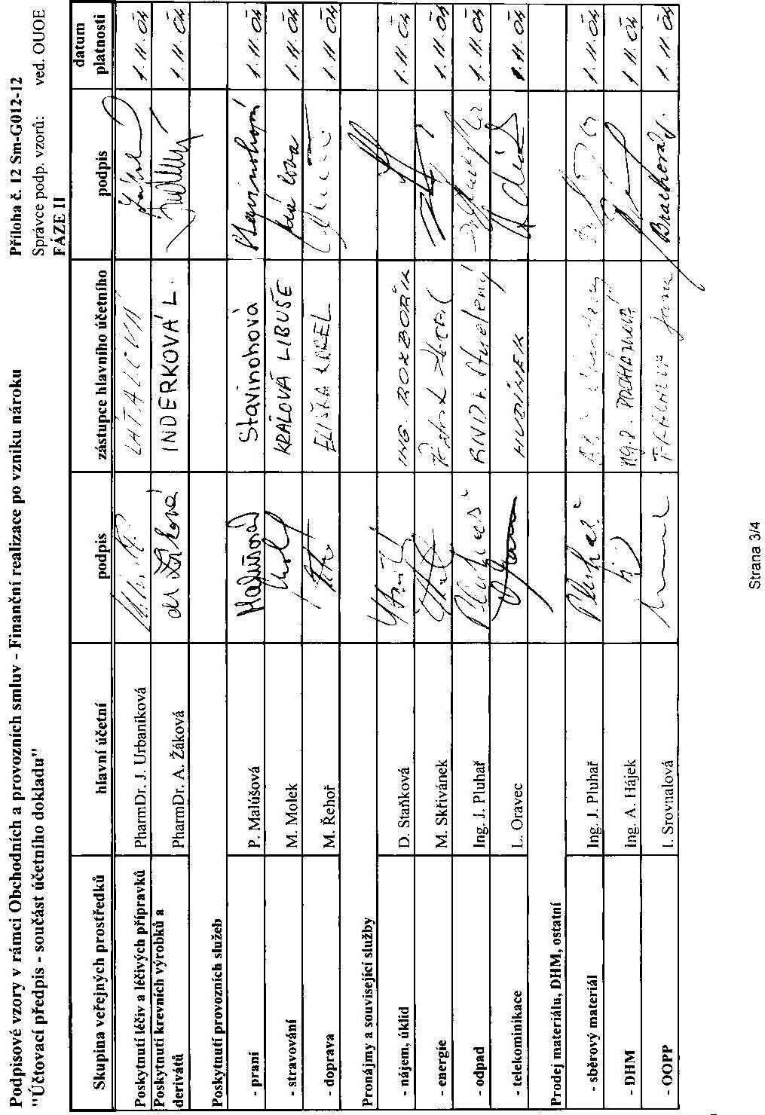

Příloha č. 12 Sm-G012-12
